|  |
| --- |
| La pâte de canard SARL |
| Dossier de conception |
| Projet référence DSF-LPDC |

|  |
| --- |
| Henri Davanture, Jean-Baptiste Segaud, Julien Mérion, Vincent Guajioty  03/04/2015 |

**SOMMAIRE**

PRESENTATION DU PROJET 3

Le contexte 3

L’équipe 3

Dates clef 3

Référent 3

MODELE DE BASE DE DONNEES 4

DECOUPAGE FONCTIONNEL 5

PRINCIPAUX PACKAGES 6

DIAGRAMMES DE SEQUENCES 7

# PRESENTATION DU PROJET

## Le contexte

La société « La pâte de canard SARL » souhaite développer un site web d’e-commerce afin d’agrandir son impact commercial dans le monde de la restauration lyonnaise. Ce projet porte donc sur la réalisation de cette plateforme.

## L’équipe

L’équipe responsable du projet est composée de :

* Vincent Guajioty (Chef de projet)
* Julien Mérion
* Jean-Baptiste Segaud
* Henri Davanture

## Dates clef

Les dates importantes de ce projet sont les suivantes :

* Vendredi 03/04/2015  Rendu des premiers livrables
* Mardi 12/05/2015  Soutenance finale du projet

## Référent

Pour tout contact avec l’équipe du projet, merci de contacter directement le chef de projet à l’adresse mail suivante : [vincent.guajioty@epsi.fr](mailto:vincent.guajioty@epsi.fr)

# MODELE DE BASE DE DONNEES

Cette application va avoir besoin d’accéder à plusieurs données. Une base de données est donc indispensable. Voici ci-dessous le modèle de la base de données qui sera implanté :

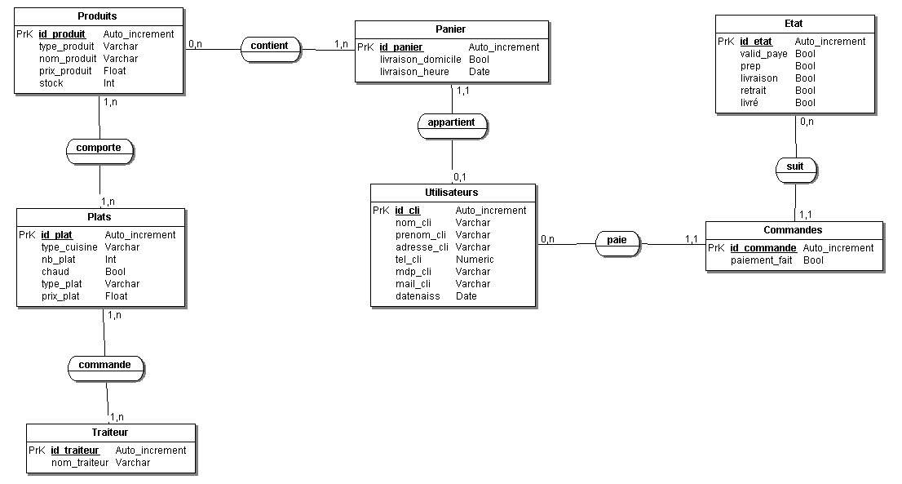

# DECOUPAGE FONCTIONNEL

L’analyse des cas d’utilisation de l’application nous a permis d’établir le diagramme Use-Case suivant :

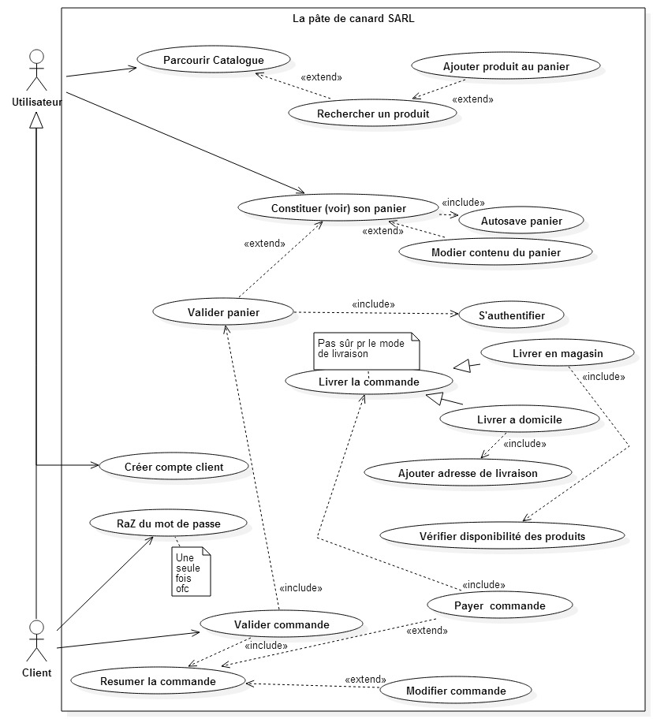

# PRINCIPAUX PACKAGES

Blablabla

# DIAGRAMMES DE SEQUENCES

Blablabla